Министерство образования и науки Российской Федерации

Федеральное государственное бюджетное образовательное учреждение высшего образования «Московский государственный технический университет имени Н. Э. Баумана

(национальный исследовательский университет)» (МГТУ им. Н. Э. Баумана)

Факультет «Робототехника и комплексная автоматизация»

Кафедра «Системы автоматизированного проектирования»

**Домашнее задание №2** **по дисциплине «Прикладная механика»**

**Вариант 6**

Выполнил: студент группы РК6-32Б Журавлев Н. В.

Проверил: декан факультета РК, Шашурин Г. В.

Москва

2020

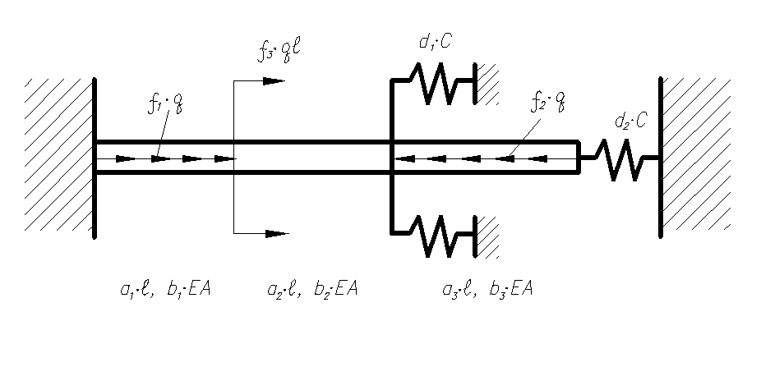

Для заданной системы требуется:

1. Записать в матричном виде уравнения состояния стержня при растяжении сжатии.

2. Разбить систему на отдельные стержни, ввести глобальную и локальные системы координат. Записать в матричном виде уравнения изменения вектора состояния при переходе от левого края системы к ее правому краю. Записать в матричном виде граничные условия. Сформировать СЛАУ для поиска вектора начальных параметров. Найти вектор начальных параметров.

3. Используя метод начальных параметров, вычислить перемещения сечений стержня при С→0 и при С→.



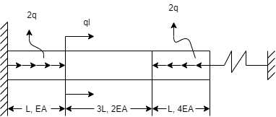

С помощью системы ДУ определим нагрузки и перемещения на участке стержня с распределенной нагрузкой q:

$$\left\{\begin{aligned}\frac{ⅆN}{ⅆz}=-q \\ \frac{ⅆW}{ⅆz}=\frac{N}{EA}\end{aligned}\right.⇒\left\{\begin{aligned}N\left(z\right)=N_{0}-\int_{0}^{z}{qⅆz}=N_{0}-qz+0×W_{0} \\ W\left(z\right)=\int_{0}^{z}{\frac{N_{0}-qz}{EA}ⅆz}=\frac{N_{0}z}{EA}-\frac{qz^{2}}{2EA}+W_{0}\end{aligned}\right.$$

Запишем систему в матричном виде:

$$\left(\begin{aligned}N\left(z\right) \\ W\left(z\right)\end{aligned}\right)=\left[\begin{matrix}1 & 0 \\ \frac{z}{EA} & 1\end{matrix}\right]×\left(\begin{aligned}N_{0} \\ W_{O}\end{aligned}\right)+\left(\begin{aligned}-qz \\ -\frac{qz^{2}}{2EA}\end{aligned}\right)$$

Или в компактной форме:

$Y\left(z\right)=A\left(z\right)×Y_{0}+Q\left(z\right)$*,* где

$Y\left(z\right)=\left(\begin{aligned}N\left(z\right) \\ W\left(z\right)\end{aligned}\right)$, $A\left(z\right)=\left[\begin{matrix}1 & 0 \\ \frac{z}{EA} & 1\end{matrix}\right]$, $Y_{0}=\left(\begin{aligned}N_{0} \\ W_{O}\end{aligned}\right)$, $Q\left(z\right)=\left(\begin{aligned}-qz \\ -\frac{qz^{2}}{2EA}\end{aligned}\right)$

Введем глобальную и локальные системы координат, обозначим участки:

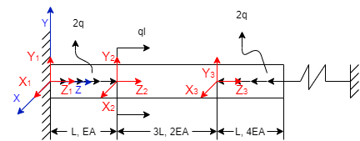Найдем $A\left(z\right)$ и $Q\left(z\right)$ для каждого участков:

$A_{1}\left(z\right)=\left[\begin{matrix}1 & 0 \\ \frac{z}{EA} & 1\end{matrix}\right]$ $Q_{1}\left(z\right)=\left(\begin{aligned}-2qz \\ -\frac{qz^{2}}{EA}\end{aligned}\right)$

$A_{2}\left(z\right)=\left[\begin{matrix}1 & 0 \\ \frac{z}{2EA} & 1\end{matrix}\right]$ $Q_{2}\left(z\right)=\left(\begin{aligned}0 \\ 0\end{aligned}\right)$

$A_{3}\left(z\right)=\left[\begin{matrix}1 & 0 \\ \frac{z}{4EA} & 1\end{matrix}\right]$ $Q_{3}\left(z\right)=\left(\begin{aligned}2qz \\ \frac{qz^{2}}{4EA}\end{aligned}\right)$

Найдем начальное состояние первого участка $Y_{1}^{0}$.

Составим уравнение состояния для 1-го участка:

$Y_{1}\left(l\right)=A_{1}\left(l\right)×Y_{1}^{0}+Q_{1}\left(l\right),$ $Y_{1}^{0}- ?$

Составим уравнение состояния для 2-го участка:

$$Y_{2}\left(3l\right)=A_{2}\left(3l\right)×Y_{2}^{0}$$

Начальные параметры для 2-го участка:

$Y_{2}^{0}=Y_{1}\left(l\right)+N_{2}$, где $N_{2}=\left(\begin{aligned}-ql \\ 0\end{aligned}\right)$

Составим уравнение состояния для 3-го участка:

$$Y_{3}\left(l\right)=A_{3}\left(l\right)×Y_{3}^{0}+Q_{3}\left(l\right)$$

Начальные параметры для 3-го участка:

$$Y_{3}^{0}=Y_{2}(3l)$$

Запишем уравнение равновесия:

$$N_{3}\left(l\right)+C×W_{3}\left(l\right)=0$$

В матричном виде:

$L×Y_{3}\left(l\right)=0,$ где $L=\left(1 C\right)$

$$L×Y_{3}\left(l\right)=L\left(A_{3}\left(l\right)×Y_{3}^{0}+Q_{3}\left(l\right)\right)=L\left(A_{3}\left(l\right)×Y_{2}(3l)+Q_{3}\left(l\right)\right)=$$

$$=L\left(A_{3}\left(l\right)×A_{2}\left(3l\right)×{(Y}_{1}\left(l\right)+N_{2})+Q_{3}\left(l\right)\right)=$$

$$=L\left(A_{3}\left(l\right)×A_{2}\left(3l\right)×{(A}_{1}\left(l\right)×Y_{1}^{0}+Q_{1}\left(l\right)+N_{2})+Q_{3}\left(l\right)\right)=0$$

$$L×A_{3}\left(l\right)×A_{2}\left(3l\right)×A_{1}\left(l\right)×Y_{1}^{0}+L×A_{3}\left(l\right)×A_{2}\left(3l\right)×\left(Q_{1}\left(l\right)+N_{2}\right)+{L×Q}_{3}\left(l\right)=0$$

$$L×A_{3}\left(l\right)×A_{2}\left(3l\right)×A_{1}\left(l\right)×Y_{1}^{0}=-L(A_{3}\left(l\right)×A_{2}\left(3l\right)×(Q_{1}\left(l\right)+N_{2})+Q_{3}\left(l\right))$$

Или в более краткой форме:

$A×Y_{1}^{0}=B,$ где $A=L×A_{3}\left(l\right)×A_{2}\left(3l\right)×A_{1}\left(l\right)$,

$$B=-L(A_{3}\left(l\right)×A_{2}\left(3l\right)×(Q_{1}\left(l\right)+N_{2})+Q_{3}\left(l\right))$$

Найдем матрицу A:

1. ${L×A}_{3}\left(l\right)=\left(1 C\right)×\left[\begin{matrix}1 & 0 \\ \frac{l}{4EA} & 1\end{matrix}\right]=\left(\frac{4EA+Cl}{4EA} C\right)$

2. $\left(\frac{4EA+Cl}{4EA} C\right)×A_{2}\left(3l\right)=\left(\frac{4EA+Cl}{4EA} C\right)×\left[\begin{matrix}1 & 0 \\ \frac{3l}{2EA} & 1\end{matrix}\right]=$

$$=\left(\frac{4EA+7Cl}{4EA} C\right)$$

3. $\left(\frac{4EA+7Cl}{4EA} C\right)×A_{1}\left(l\right)=\left(\frac{4EA+7Cl}{4EA} C\right)×\left[\begin{matrix}1 & 0 \\ \frac{l}{EA} & 1\end{matrix}\right]=$

$$=\left(\frac{4EA+11Cl}{4EA} C\right)=A$$

Найдем матрицу B:

1. $A_{3}\left(l\right)×A_{2}\left(3l\right)=\left[\begin{matrix}1 & 0 \\ \frac{l}{4EA} & 1\end{matrix}\right]×\left[\begin{matrix}1 & 0 \\ \frac{3l}{2EA} & 1\end{matrix}\right]=\left[\begin{matrix}1 & 0 \\ \frac{7l}{4EA} & 1\end{matrix}\right]$

2. $Q_{1}\left(l\right)+N_{2}=\left(\begin{aligned}-2ql \\ -\frac{ql^{2}}{EA}\end{aligned}\right)+\left(\begin{aligned}-ql \\ 0\end{aligned}\right)=\left(\begin{aligned}-3ql \\ -\frac{ql^{2}}{EA}\end{aligned}\right)$

3. $\left[\begin{matrix}1 & 0 \\ \frac{7l}{4EA} & 1\end{matrix}\right]×\left(\begin{aligned}-3ql \\ -\frac{ql^{2}}{EA}\end{aligned}\right)=\left(\begin{aligned}-3ql \\ \frac{-25ql^{2}}{4EA}\end{aligned}\right)$

4. $\left(\begin{aligned}-3ql \\ \frac{-25ql^{2}}{4EA}\end{aligned}\right)+Q_{3}\left(l\right)=\left(\begin{aligned}-3ql \\ \frac{-25ql^{2}}{4EA}\end{aligned}\right)+\left(\begin{aligned}2ql \\ \frac{ql^{2}}{4EA}\end{aligned}\right)=\left(\begin{aligned}-ql \\ \frac{-6ql^{2}}{EA}\end{aligned}\right)$

5. $-L×\left(\begin{aligned}-ql \\ \frac{-6ql^{2}}{EA}\end{aligned}\right)=\left(1 C\right)×\left(\begin{aligned}ql \\ \frac{6ql^{2}}{EA}\end{aligned}\right)=ql+\frac{6Cql^{2}}{EA}=B$

Решим СЛАУ:

$$A×Y_{1}^{0}=B$$

$$\left(\frac{4EA+11Cl}{4EA} C\right)×\left(\begin{aligned}N_{1}^{0} \\ W_{1}^{0}\end{aligned}\right)=ql+\frac{6Cql^{2}}{EA}$$

$\frac{4EA+11Cl}{4EA}N_{1}^{0}=ql+\frac{6Cql^{2}}{EA},$ т. к. $W_{1}^{0}=0$

$$N_{1}^{0}=\frac{4EAql+24Сql^{2}}{4EA+11Cl}$$

Тогда:

$$Y_{1}^{0}=\left(\begin{aligned}\frac{4EAql+24Сql^{2}}{4EA+11Cl} \\ 0\end{aligned}\right)$$

Обозначим узлы $B_{1}$ − $B_{4}$:

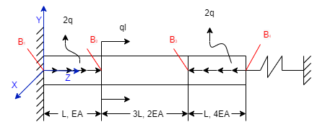

При $C→0$:

$$\lim_{c→0}Y_{1}^{0}=\left(\begin{aligned}\lim_{c→0}\frac{4EAql+24Сql^{2}}{4EA+11Cl} \\ 0\end{aligned}\right)=\left(\begin{aligned}ql \\ 0\end{aligned}\right)$$

1. $Y_{1}\left(l\right)=A_{1}\left(l\right)×Y_{1}^{0}+Q_{1}\left(l\right)=\left[\begin{matrix}1 & 0 \\ \frac{l}{EA} & 1\end{matrix}\right]×\left(\begin{aligned}ql \\ 0\end{aligned}\right)+\left(\begin{aligned}-2ql \\ -\frac{ql^{2}}{EA}\end{aligned}\right)=\left(\begin{aligned}-ql \\ 0\end{aligned}\right)$

2. $Y_{2}^{0}=Y_{1}\left(l\right)+N_{2}=\left(\begin{aligned}-ql \\ 0\end{aligned}\right)+\left(\begin{aligned}-ql \\ 0\end{aligned}\right)=\left(\begin{aligned}-2ql \\ 0\end{aligned}\right)$ 3. $Y_{2}\left(3l\right)=A_{2}\left(3l\right)×Y_{2}^{0}=\left[\begin{matrix}1 & 0 \\ \frac{3l}{2EA} & 1\end{matrix}\right]×\left(\begin{aligned}-2ql \\ 0\end{aligned}\right)=\left(\begin{aligned}-2ql \\ \frac{-3ql^{2}}{EA}\end{aligned}\right)$ 4. $Y_{3}^{0}=Y_{2}\left(3l\right)=\left(\begin{aligned}-2ql \\ \frac{-3ql^{2}}{EA}\end{aligned}\right)$ 5. $Y_{3}\left(l\right)=A_{3}\left(l\right)×Y_{3}^{0}+Q_{3}\left(l\right)=\left[\begin{matrix}1 & 0 \\ \frac{l}{4EA} & 1\end{matrix}\right]×\left(\begin{aligned}-2ql \\ \frac{-3ql^{2}}{EA}\end{aligned}\right)+\left(\begin{aligned}2ql \\ \frac{ql^{2}}{4EA}\end{aligned}\right)=\left(\begin{aligned}0 \\ \frac{-13ql^{2}}{4EA}\end{aligned}\right)$

$$W_{B_{1}}=0; W_{B_{2}}=0; W_{B_{3}}=-\frac{3ql^{2}}{EA}; W_{B_{4}}=-\frac{13ql^{2}}{4EA};$$

Сравним значения перемещений, полученные методом начальных параметров, со значениями, полученными при построении эпюр в ДЗ №1:

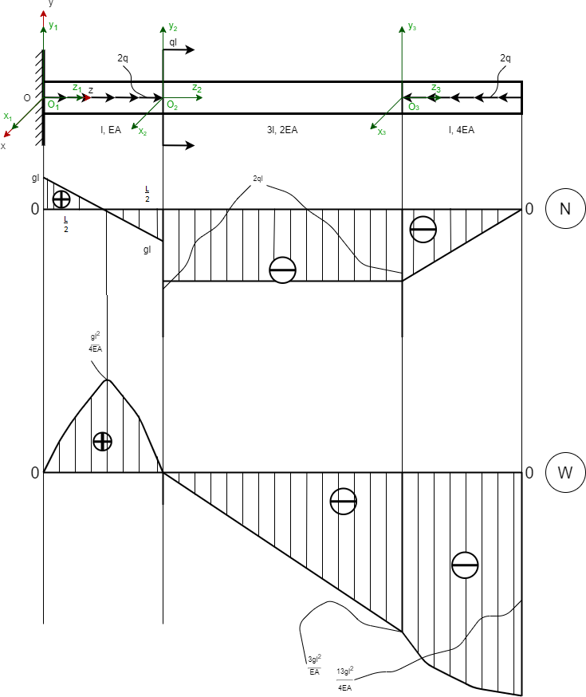

2𝑞𝑙

Значения перемещений, полученные разными методами, совпадают.

При $C→∞$:

$$\lim_{c→∞}Y_{1}^{0}=\left(\begin{aligned}\lim_{c→∞}\frac{4EAql+24Сql^{2}}{4EA+11Cl} \\ 0\end{aligned}\right)=\left(\begin{aligned}\frac{24ql}{11} \\ 0\end{aligned}\right)$$

1. $Y_{1}\left(l\right)=A_{1}\left(l\right)×Y_{1}^{0}+Q_{1}\left(l\right)=\left[\begin{matrix}1 & 0 \\ \frac{l}{EA} & 1\end{matrix}\right]×\left(\begin{aligned}\frac{24ql}{11} \\ 0\end{aligned}\right)+\left(\begin{aligned}-2ql \\ -\frac{ql^{2}}{EA}\end{aligned}\right)=\left(\begin{aligned}\frac{2ql}{11} \\ \frac{13ql^{2}}{11EA}\end{aligned}\right)$

2. $Y_{2}^{0}=Y_{1}\left(l\right)+N_{2}=\left(\begin{aligned}\frac{2ql}{11} \\ \frac{13ql^{2}}{11EA}\end{aligned}\right)+\left(\begin{aligned}-ql \\ 0\end{aligned}\right)=\left(\begin{aligned}-\frac{9ql}{11} \\ \frac{13ql^{2}}{11EA}\end{aligned}\right)$ 3. $Y_{2}\left(3l\right)=A_{2}\left(3l\right)×Y_{2}^{0}=\left[\begin{matrix}1 & 0 \\ \frac{3l}{2EA} & 1\end{matrix}\right]×\left(\begin{aligned}-\frac{9ql}{11} \\ \frac{13ql^{2}}{11EA}\end{aligned}\right)=\left(\begin{aligned}-\frac{9ql}{11} \\ -\frac{ql^{2}}{22EA}\end{aligned}\right)$ 4. $Y_{3}^{0}=Y_{2}\left(3l\right)=\left(\begin{aligned}-\frac{9ql}{11} \\ -\frac{ql^{2}}{22EA}\end{aligned}\right)$ 5. $Y_{3}\left(l\right)=A_{3}\left(l\right)×Y_{3}^{0}+Q_{3}\left(l\right)=\left[\begin{matrix}1 & 0 \\ \frac{l}{4EA} & 1\end{matrix}\right]×\left(\begin{aligned}-\frac{9ql}{11} \\ -\frac{ql^{2}}{22EA}\end{aligned}\right)+\left(\begin{aligned}2ql \\ \frac{ql^{2}}{4EA}\end{aligned}\right)=\left(\begin{aligned}\frac{13ql}{11} \\ 0\end{aligned}\right)$

Сравним значения перемещений, полученные методом начальных параметров, со значениями, полученными при построении эпюр в ДЗ №1:

$$W_{B_{1}}=0; W_{B_{2}}=\frac{11ql^{2}}{13EA}; W_{B_{3}}=-\frac{ql^{2}}{22EA}; W_{B_{4}}=0;$$

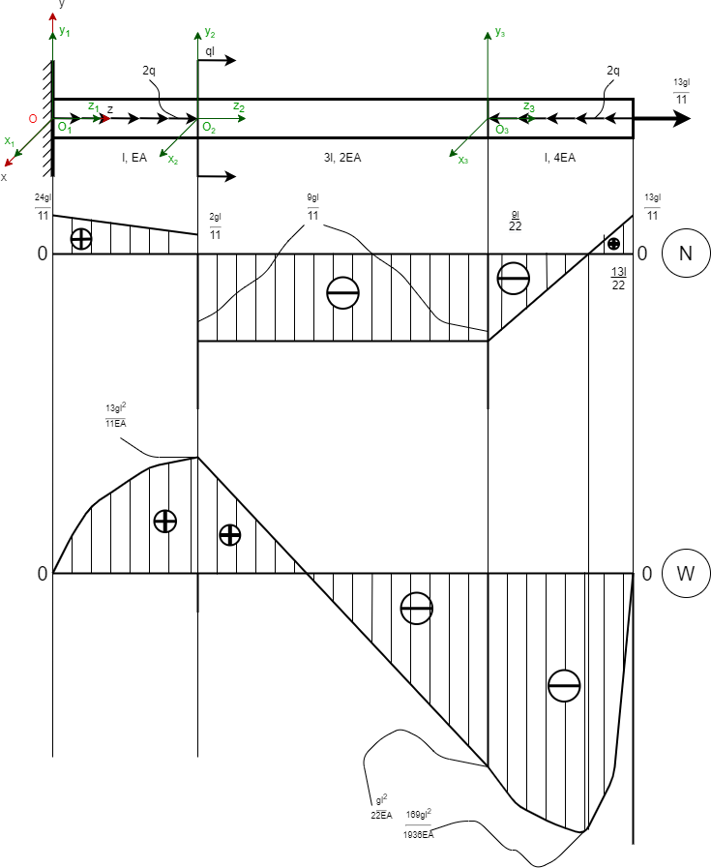

Значения перемещений, полученные разными методами, совпадают.